Министерство науки и высшего образования Российской Федерации Федеральное государственное бюджетное образовательное учреждение высшего образования
«Алтайский государственный технический университет им. И. И. Ползунова»

Факультет информационных технологий Кафедра Информационные системы в экономике

Отчет защищен с оценкой Преподаватель С. В. Умбетов
« » 2026 г.

Отчёт по практической работе Тема: «Знакомство с Google Colab»

УП 09.02.08.03.001

Студент группы 1ИИС-41 Р.Н. Анненко
группа и.о., фамилия

Преподаватель доцент С. В. Умбетов
должность, ученая степень и.о., фамилия

БАРНАУЛ 2026

Цели и задачи работы:

Изучить пользовательский интерфейс и основы работы в Google Colab.

ями:
Задание к работе:
В практической работе необходимо выполнить шесть заданий в соответствии с услови-

- Изучить краткое руководство и сохранить копию на свой диск.
- Создать новый блокнот и в первой кодовой ячейке написать код print(“Hello, World!”).
- В следующей ячейке первой переменной присвоить числовое значение, равное порядковому номеру первой буквы вашей фамилии. В качестве имени переменной задать свою фамилию, написанную латиницей. В следующей строке второй переменной присвоить числовое значение, равное порядковому номеру второй буквы вашей фамилии. В качестве имени переменной задать название вашей группы, написанное латиницей. В следующей строке сложить обе переменные, используя оператор «+».
- Создать текстовую ячейку и используя markdown ввести текст.
- Ввести текст в новую текстовую ячейку и увидеть результат форматирования текста
- Настроить совместный доступ к созданному блокноту

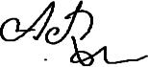
Задание принял: Анненко Р.Н.
подпись

Задание 1. Изучить краткое официальное руководство по работе с Google Colab и сохранить копию представленного блокнота на своём Google Диске.

Я перешел на сайт Google Colab, открыл краткое руководство по работе с ним. Я изучил содержание, я нажал на кнопку “Копировать на диск” после этого на моем диске появилась копия руководства “Добро пожаловать в Colab”.

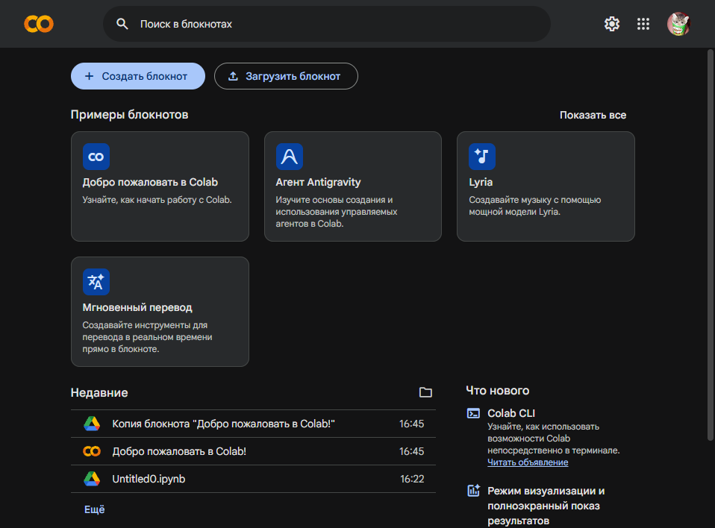
Рисунок 1 – Сохранение копии руководства на диск

Задание 2. Создать новый блокнот Google Colab. В первой кодовой ячейке записать команду print("Hello, World!"), запустить её и просмотреть результат.
Я создал новый блокнот в Google Colab. В кодовой ячейке я написал команду print(“hello world!”) и запустил. Под ячейкой появилась надпись “hello world!”

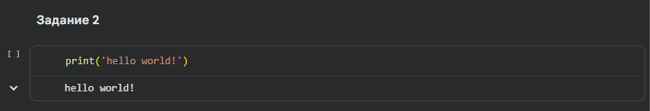
Рисунок 2 – Создание нового блокнота и кодовой ячейки

Задание 3. В новой кодовой ячейке создать две переменные: первой присвоить числовое значение, соответствующее порядковому номеру первой буквы фамилии, а второй – порядковому номеру второй буквы фамилии. В качестве имён переменных использовать фамилию и название группы, записанные латиницей. Сложить обе переменные с помощью оператора +
Я создал новую кодовую ячейку. Первой переменной Annenko я присвоил значение 1, так как порядковый номер первой буквы моей фамилии это 1
Со второй переменной iis я проделал тоже самое, но для неё порядковый номер первой буквы это 15.

Командой print(Annenko + iis) я сложил две переменные и получил число 16.

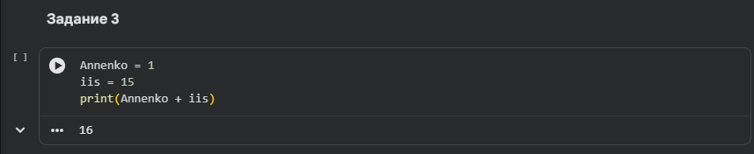
Рисунок 3 – Создание и присвоение значений переменным
Задание 3. Дополнительно

Я создал новую кодовую ячейку. В ней я написал код, который решает квадратное уравнение ax^2 + bx + c = 0. Я задал 4 переменных. a, b, c – это коэффициенты, а d – это дискриминант. Написал, что если дискриминант положительный, то вычисляются 2 корня и пишется, что дискриминант>0 и корни. Если дискриминант равен 0, то выписывается один корень, а если дискриминант отрицательный, то корней нет.

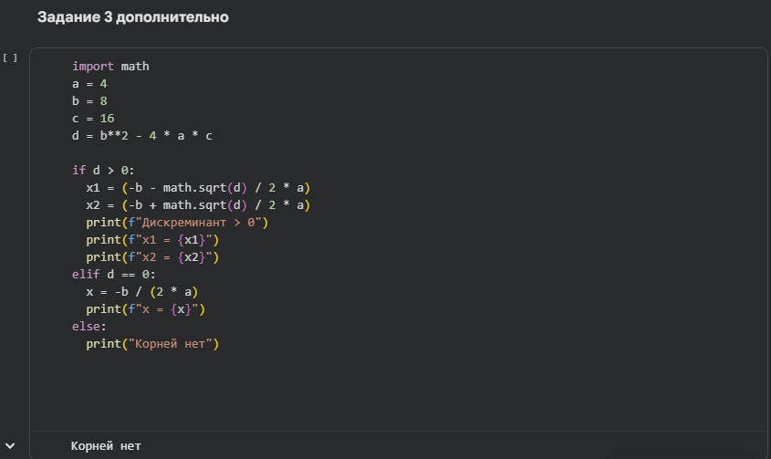
Рисунок 4 – Решение квадратного уравнения с помощью кода

Задание 4. Создать новую текстовую ячейку.

Я создал текстовую ячейку. Используя разметку Markdown я сделал слово bold полужирным (This is **bold**), italic курсивом (This is *italic*), strikethrough зачеркнутым (This is ~strikethrough~)
Я добавил произвольные текст и сделал с ним тоже самое. “нее” – полужирным, “текст” – курсивом, “отформатируйте” - зачеркнутым

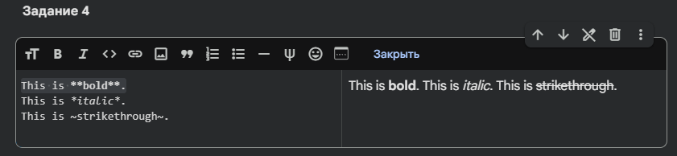
Рисунок 5 – Использование разметки Markdown для форматирования текста

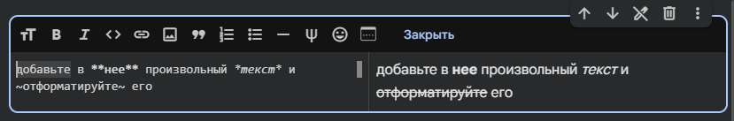
Рисунок 6 – Форматирование произвольного текста с помощью Markdown
Задание 5. Формулы
Я создал новую текстовую ячейку. Ввел в неё формулу из задания ($\sqrt{3x-1}+(1+x)^2$.

После я создал еще одну текстовую ячейку и составил собственную формулу с квадратным корнем, степенью и арифмитическами действиями.

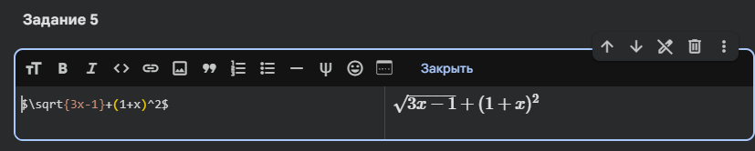
Рисунок 7 – Использования LaTEX для отображения математических формул

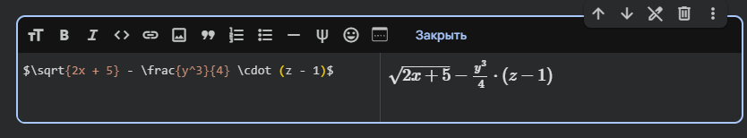
Рисунок 8 – Собственная формула с квадратным корнем, степенью и арифмитическами действиями.

Задание 6. Настроить совместный доступ к созданному блокноту.

Я нажал кнопку “Поделиться”. Открылось окно с настройками. В разделе общий доступ я выбрал “Все, у кого есть ссылка”, скопировал ссылку и вставил её.

https://colab.research.google.com/drive/1hCcfAe7QjvINPjHVRdz6OzFUa4jz8dMS?usp=sharing

Вывод

В ходе лабораторной работы я познакомился с Google Colab и изучил основные его возможности. Создал новый блокнот и выполнил программу с выводом «Hello, World!». Научился работать с переменными и с помощью Python решил квадратное уравнение. Научился форматированию текста с помощью Markdown и созданию математических формул. Настроил совместный доступ к блокноту и получил ссылку на него. В результате я получил практические навыки работы с Google Colab, выполнения кода Python, форматирования текста и создания формул, а также научился настраивать общий доступ к созданному блокноту.

